Dr. John Bergman Vaccinatierechtbank - $1 biljoen aan Doods- en Letselclaims in 2015 - Criminele operatie

https://153news.net/watch_video.php?v=10614

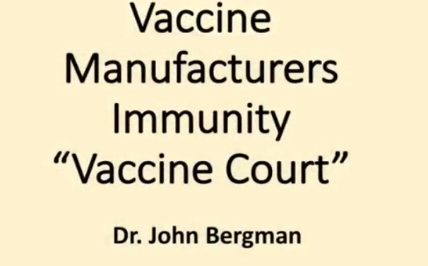

Welkom bij True Health Tuesdays. Bij de meeste gezondheidsgesprekken die we voeren, bespreken we medische aandoeningen, dan bespreken we domme medische zaken, dan bespreken we oplossingen en dan hoe het lichaam werkt. Als een algemeen patroon.

Nu gaat het over een misdaad, waarvan de meeste mensen zich niet bewust zijn, dat je rechten niet alleen zijn afgenomen, maar dat dit echt een negatief effect heeft op onze bevolking. Er is zoiets als vaccinatierechtbank, en we gaan de denkwijze doornemen van hoe het is gecreëerd, maar de meeste mensen weten niet dat je in dit land niet echt veel rechten hebt. En het enige waarmee ik kan correleren is met de processen van Neurenberg.

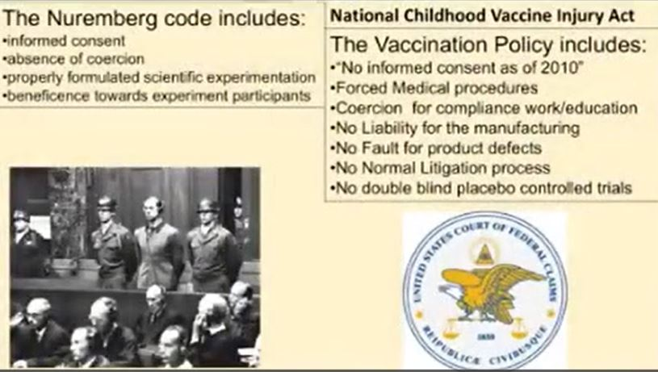

In de Tweede Wereldoorlog had je deze groep nazi's die ervan werden beschuldigd menselijke experimenten uit te voeren, en ze vonden, nou ja, weet je, dit is gewoon niet goed, dat informed consent eigenlijk voortkwam uit de processen van Neurenberg, dat elke medische procedure die op een mens wordt uitgevoerd, dat de mens rechten heeft over zijn eigen lichaam, dat je zou moeten kunnen zeggen, ja, ik wil de procedure of nee. Dus informed consent in Neurenberg, afwezigheid van dwang, dus je gaat niet geopereerd worden of geëxperimenteerd worden voor werk of voor school of voor opleiding of voor financieel gewin, dus je gaat er niet toe gedwongen worden. Goed geformuleerd wetenschappelijk experiment, wat doorgaans de gouden standaard zou betekenen, waar je de placebo-gecontroleerde proef uitvoert.

Eén groep krijgt een therapie, één groep krijgt een placebo, één groep krijgt niets, en je volgt ze gedurende een bepaalde periode, op die manier weet je dat de therapie effectief was. Weet je, iedereen is op de hoogte van de dubbelblinde placebo-gecontroleerde proef. Nu is er een voordeel voor de deelnemers aan het experiment.

Dit is nu waar het proces van Neurenberg vandaan kwam, oké, of de ideeën die ze naar voren brachten die gewoon fundamentele mensenrechten zouden moeten zijn, zodat nazi's niet naar binnen gaan en bepaalde politieke partijen of politieke motieven dwingen, zoals verschillende bedrijven die niet zomaar je eigen rechten konden overnemen en je ze niet kon aanklagen. Nou, 1986 komt eraan, de National Childhood Vaccination Act. Nu is er geen informed consent meer vanaf 2010.

Als je wilt, in 2010 begonnen ze artsen en verpleegkundigen te dwingen, of je dat nu wilde of niet, als een vereiste voor je dienstverband om een ​​baan te krijgen. In Californië, en nu ook in 14 andere staten, nemen ze wetten aan of hebben ze wetten in de boeken staan ​​die zeggen dat als je een opleiding wilt, je je lichaam moet inleveren voor de vaccinaties. Er is geen uitzondering, behalve voor medische uitzonderingen.

Nu moeten de medische uitzonderingen specifiek zijn voor een specifieke tijd, dus je moet daaraan voldoen. Dus we kijken naar gedwongen medische procedures, dwang voor naleving, geen aansprakelijkheid voor de productie.

Nu is dit een schok voor mensen, want als je in een auto stapt met defecte remmen, en de auto beschadigd raakt, kun je de fabrikant aanklagen als er een gebrekkig ontwerp is.

Klinkt dat logisch? Het heet een rechtszaak. Het is het recht om een ​​proces te voeren, dat als een bedrijf iets heeft gedaan waardoor je schade hebt geleden, je het recht hebt in ons rechtssysteem om door te zetten, zodat ze aansprakelijk zijn. Wat dit aansprakelijkheidssysteem en dit rechtssysteem doen, is dat bedrijven aansprakelijk worden gesteld voor hun product.

Dus als ze het verknoeien, moeten ze ervoor betalen, zodat ze de financiële prikkel hebben om het niet te verknoeien.

Nu is het vaccinatiebeleid: geen schuld op de productdefecten. Dus als ze het verknoeien en je gaat erachter komen dat ze het nog steeds doen, kun je ze niet aanklagen, er is geen verhaal.

Geen normaal proces van procesvoering. Het komt voor de federale claims court, je dient het in, er is geen rechter, er is geen jury, er is een speciale persoon, en hij beslist. En geen dubbelblinde placebo-gecontroleerde proeven.

Dit betekent dat geen enkel vaccin ooit op deze planeet ooit onderworpen is geweest aan een dubbelblinde placebo-gecontroleerde proef. Ik weet niet of je dat wist. Ze zijn niet gebaseerd op wetenschap.

Ze worden een volksgezondheidsmaatregel genoemd. Ze worden automatisch goedgekeurd vanwege psychose. Dus waar zijn deze enorme rechten die worden afgenomen, waar is de mentaliteit hiervan begonnen? Dus we moeten erin stappen, en als ik hiernaar kijk, kijk ik naar al deze verschillende artsen die hierover debatteren, en ze zeggen allemaal, kijk, je moet mensen dwingen.

Je kunt mensen niet de persoonlijke keuze geven om te zeggen, ja, ik wil een vaccin, of nee, ik wil geen vaccin. Je kunt die persoonlijke keuze niet hebben omdat je niet zo f****** slim bent. Michael, haal dat eruit, wil je? Oké.

Het woord slim. Eerlijk waar. Ja, het woord slim, dat ga je weglaten.

Nee, want als je hiernaar kijkt, zeggen ze dat het niet vaccineren een negatieve invloed kan hebben op de gezondheid van de mensen om je heen. We moeten iedereen gedwongen vaccineren, want we moeten deze groepsimmuniteit hebben, en het zijn die verdomde ongevaccineerde mensen die ziektes kunnen verspreiden.

Nu realiseerde ik me dat dat in de wereld van de wetenschap niet kan gebeuren. Dus laten we hier nog eens op terugkomen. Dus ik ga naar de CDC-website en ik zoek de geschiedenis van polio op, want wat zeiden de fanatici? Vaccins zijn veilig en effectief.

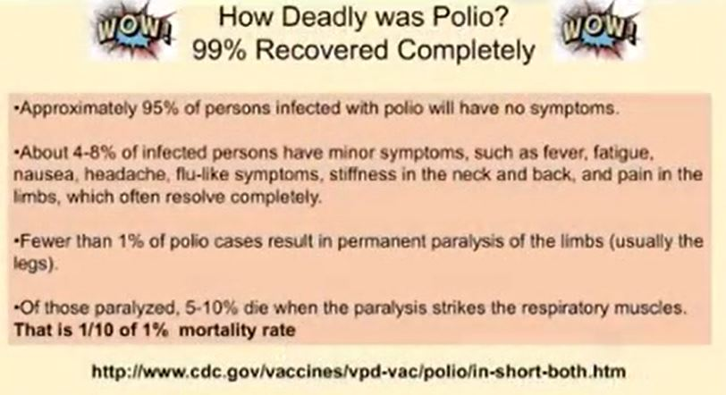

Hou je mond en geef je over. Op de CDC-website zeggen ze dat dit het hoogtepunt is van de polio-epidemie, voordat iemand ooit een vaccin had ontwikkeld, herstelde 95% van de mensen die polio kregen zonder enige symptomen.

Geen symptomen. 4 tot 8% had een beetje een verkoudheid.

Ze herstelden binnen twee weken met gedeeltelijke verlamming. Minder dan 1% van de poliogevallen ontwikkelde zich in permanente verlamming. Dus je kreeg een ziekte en van die 1%, stierf 1/10e van die 1%.

Dus je hebt het over 99,9% van de bevolking die herstelde zonder te sterven. 99% herstelde zonder enige symptomen. En ik denk, nou, dat correleert niet echt met die foto's van de auditoriums met al die, weet je wel, ijzeren longen erin.

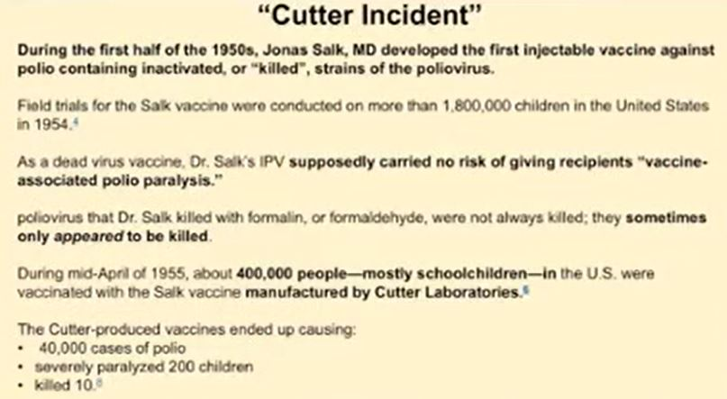

Dus ik kijk omhoog, doe wat onderzoek, vind het Cutter-incident. Nu het Cutter-incident in 1950, Jonas Salk ontwikkelde dit proces omdat als je een poliovirus in de zijkant van een mens injecteert, je die ziekte gaat veroorzaken. Dus hij vond een manier om het te doden.

Dus op deze manier zal de persoon die wordt geïnjecteerd dat niet ontwikkelen. Dus het was geen risicopercentage.

Het gaat fantastisch worden. Gloednieuwe, gloednieuwe technologie uit 1950. Je gaat dit geweldig vinden.

We gaan alle kinderen injecteren. Dat doen ze.

Dus ze injecteren, oh, ongeveer 1,8 miljoen kinderen en ze bleven leven. Het probleem is, een paar jaar daarna, omdat ze in 1954, 1955 met de proeven begonnen, begonnen ze dit te produceren en een paar van de fabrieken verpestten het.

Het verzwakkingsproces of het doden van het virus werkte niet goed.

Dus rond 1955 werden 400.000 mensen of kinderen, voornamelijk schoolkinderen, geïnjecteerd met dit vaccin door Cutter-laboratoria. Het veroorzaakte 40.000 gevallen van polio, verlamde 200 en doodde 10.

Dus nu denk ik dat dit logisch is. Deze foto was uit 1955.

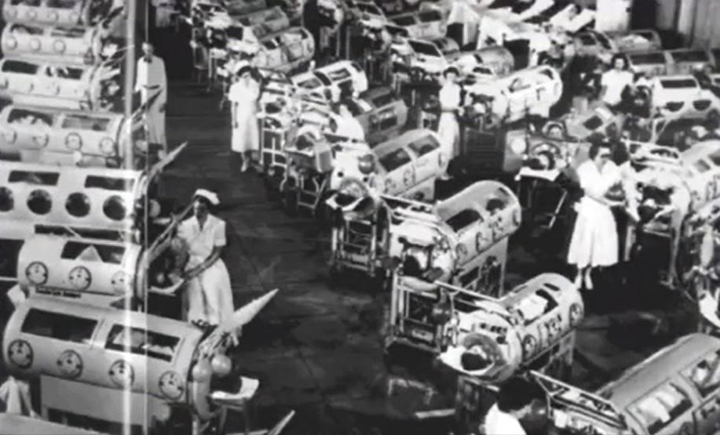

Dus nu is het logisch. Het is niet zo dat, weet je, één tiende van 1% in een ijzeren long terechtkomt. Het is logisch dat dat zo zou zijn!

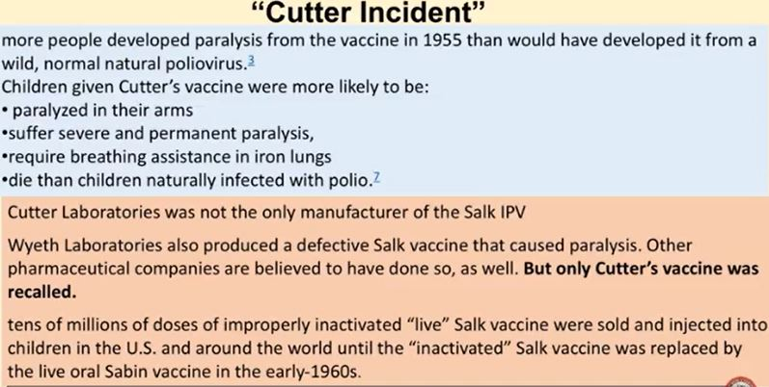

Dus dan begin je ernaar te kijken. En dit Cutter-laboratorium was slechts een van de vele laboratoria die ook defecte zoutvaccins produceerden. En in feite hadden mensen die dit vaccin kregen meer kans om verlamd te raken, meer kans om permanent verlamd te raken.

Dus ze zaten boven die ene tiende van 1%, meer kans om te sterven. En het Wyeth-laboratorium, je zult zo over deze jongens horen, produceerde ook een defect zoutvaccin, en veel andere vaccinbedrijven werden ook verdacht hiervan, maar alleen Cutter werd op de proef gesteld.

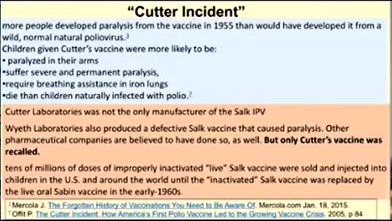

Waarom? Omdat je niet iedereen wilt beschuldigen. Omdat je niet wilt dat mensen bang zijn voor het vaccin.

Letterlijk tientallen miljoenen kinderen werden geïnjecteerd met dit defecte vaccin. Nu wordt het een “Cutter incident” genoemd.

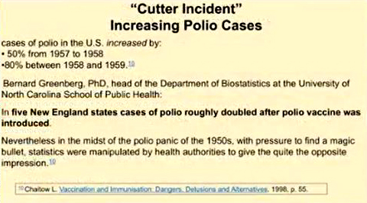

Nu de gevallen van polio sinds de introductie hiervan, want weet je nog, vóór de introductie kreeg 99% van de bevolking polio, herstelde prima, geen symptomen. Hierna, van 1957 tot 1958, 50% toename.

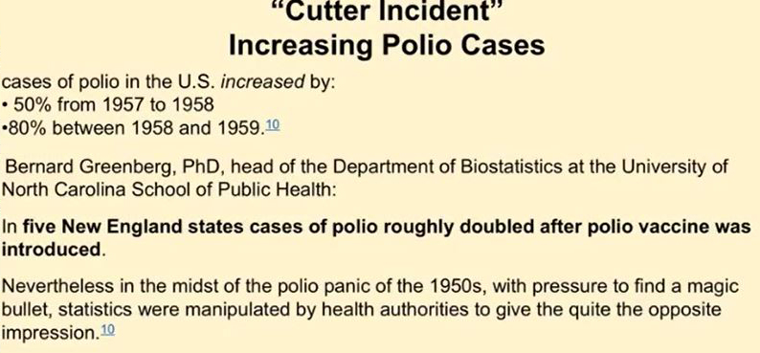

Daarna, van 1958 tot 1959, 80% toename. En nu, en je hebt het over de staat New England, de polio is ongeveer verdubbeld nadat het poliovaccin werd geïntroduceerd.

Ze wisten hiervan in het Congres, en congreslid Percy, hij leidde zelfs een volledig onderzoek hiernaar. En dus wilden ze erachter komen, wat er werkelijk was gebeurd.

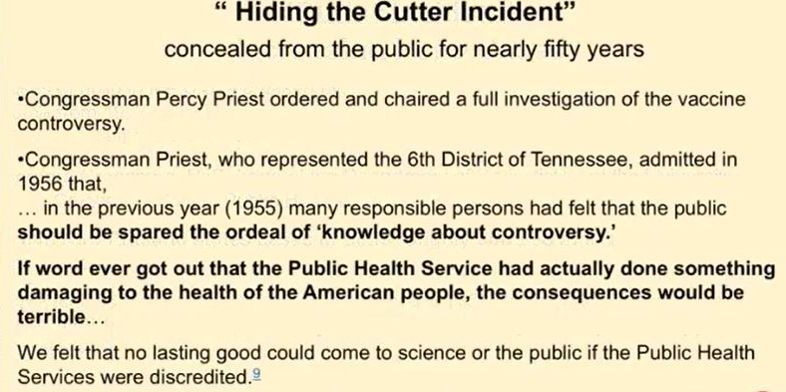

Ze realiseerden zich dus dat de laboratoria een gebrekkig vaccin produceerden dat infecteerde en de epidemie veroorzaakte. Ze vonden echter dat het publiek de beproeving van de kennis over de controverse bespaard moest blijven. Dat als er ooit bekend zou worden dat de openbare gezondheidsdiensten daadwerkelijk iets schadelijks hadden gedaan voor de gezonde Amerikaanse bevolking, de gevolgen verschrikkelijk, verschrikkelijk zouden zijn.

De vaccinindustrie zou eronder kunnen lijden. Dus nu, nogmaals, ik geef je gewoon de denkwijze dat je rechten met plezier werden weggegeven, met plezier werden weggegeven.

In feite, in feite, werd er voor gestemd. Weet je, je kunt een vaccinbedrijf niet aanklagen en dat sommige mensen ongevaccineerd rondlopen, dan zullen ze zeggen, je bent een plaag, je gaat ziektes verspreiden.

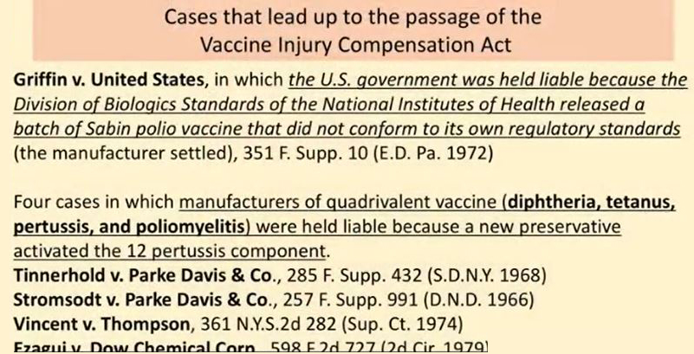

Dus waar komt die stomme angstfactor vandaan? Nou, hier zijn enkele van de gevallen, Griffin versus Verenigde Staten, 1972. Dus we hebben de epidemie van 1950 die werd veroorzaakt door het vaccin, en de Verenigde Staten werden aansprakelijk gesteld omdat de Division of Biologic Standards en het National Institute of Health een partij Sabin-poliovaccin vrijgaven die niet voldeden aan de wettelijke normen, en ook de ziekte verspreidden. Dus we hebben het Salk-vaccin in de jaren vijftig dat een probleem had, het Sabin-vaccin in de jaren zeventig.

Dan zijn er vier gevallen van difterie, tetanus, kinkhoest en polio. Er zitten vier verschillende dingen in. Vier verschillende gevallen, 1966, 1968, 1974, 1975, dat een nieuw conserveermiddel in het vaccin de kinkhoestcomponent daadwerkelijk activeerde.

Dus dit was terug voor de aansprakelijkheidszaak, voordat ze beschermd waren. Dus je kijkt hiernaar en je denkt, wacht even, dit is echt gevaarlijk.

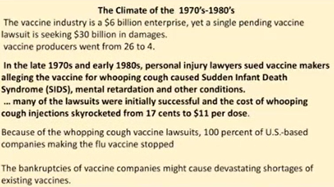

We hadden destijds een industrie van $ 6 miljard per jaar, de vaccins verspreidden zich, en mensen raakten gewond, beschadigd, geïnfecteerd. Dit leidde tot rechtszaken, mogelijk 30, $ 40 miljard.

Dus het zou de productie van de vaccins negatief beïnvloeden. En in de jaren zeventig en tachtig kwamen ze erachter dat het kinkhoestvaccin plotselinge kindersterfte, mentale retardatie en andere aandoeningen veroorzaakte. Dus de kosten van het vaccin gingen van 17 cent naar 11 dollar.

Veel bedrijven gingen in deze periode failliet.

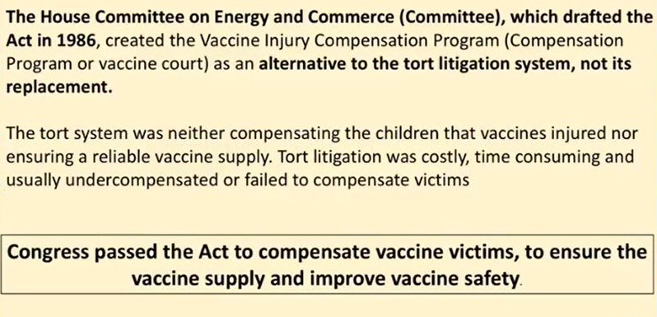

Dus de commissie voor energie en handel van het huis, niet de gezondheidscommissie, niet het instituut voor volksgezondheid, niet het nationale instituut voor gezondheid, de commissie voor energie en handel van het huis, stelde de wet van 1986 op als alternatief voor onrechtmatige daad-rechtszaken. Onrechtmatige daad-rechtszaken zijn het standaardproces. Niet de vervanging ervan.

Kijk, het onrechtmatige daad-systeem compenseerde de kinderen die door het vaccin waren beschadigd niet echt en ze beschermden de bedrijven niet echt, want je moet de bedrijven beschermen omdat ze de overheid financieren. Dus het Congres heeft de wet daadwerkelijk aangenomen.

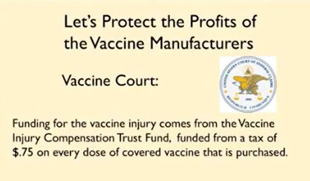

Nu, dus het hele ding hier, het is, er is een belasting op elk vaccin dat in dit fonds gaat. Dus het is vooral om de vaccinbedrijven immuniteit te geven. Want om godswil, man, als je, als je een vaccin produceert, dat mensen schaadt en de mensen het recht hebben om het bedrijf aan te klagen vanwege hun gebrekkige product, dan gaat het bedrijf failliet.

En eerlijk gezegd, dit is Amerika, het publiek. Het is tijd dat de industrie echt beschermd wordt en de mensen?

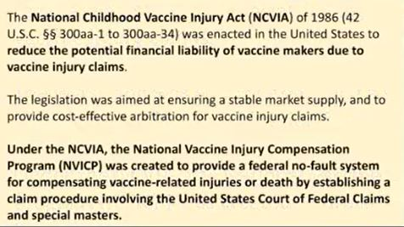

Dus nu, en ik heb een deel hiervan gelezen omdat het gewoon, het is verbijsterend om te bedenken dat onze vertegenwoordigers dit zouden doen. Nu heeft het nationale Childhood-evenement de potentiële financiële aansprakelijkheid van de vaccinfabrikanten vanwege claims voor vaccinatieschade verminderd.

De wetgeving was gericht op het verzekeren van een stabiele marktvoorziening en om kosteneffectieve arbitrage te bieden voor claims voor vaccinatieschade, een stabiele marktvoorziening, geen veilige marktvoorziening onder het nationale programma voor compensatie van vaccinatieschade creëerde een no-fault-systeem voor het compenseren van vaccinatiegerelateerde verwondingen of sterfgevallen, vastgesteld in een can't claim-procedure die betrokken is bij het Amerikaanse hof van federale claims en speciale personen, geen jury van onze gelijken zoals vastgelegd in de grondwet. Dat maakt hier geen deel meer van uit. Tot ziens 14e amendement.

Dus ze hebben er veiligheidsvoorzieningen in gezet. Want in 1986, weet je nog, 1986, toen al deze dingen gaande waren, waren er geen gedwongen vaccins.

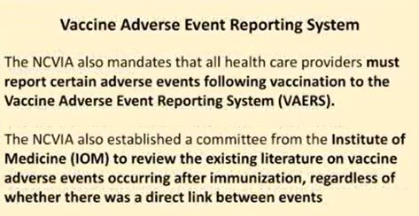

Er waren persoonlijke overtuigingen die religieuze overtuigingen zijn. Er waren medische overtuigingen in vrijwel elke staat. Niets werd gedwongen om in aanmerking te komen voor werkloosheidsuitkeringen.

Dus, dit was een totaal andere omgeving dan wat we nu hebben, maar ze waren nog steeds slim genoeg om een systeem voor het melden van bijwerkingen in te voeren. En ja hoor, ze zeiden dat de nationale compensatie- of vaccinatieschadewet ook voorschrijft dat alle zorgverleners bepaalde bijwerkingen na vaccinatie moeten melden aan het vaccinatiesysteem voor het melden van bijwerkingen. Nu zou het Institute of Medicine ook de bestaande literatuur over vaccins, bijwerkingen na immunisatie, ongeacht of er een direct verband was tussen de gebeurtenissen, gaan beoordelen.

Nu kijk ik hiernaar, ongeacht of er een direct verband was tussen de gebeurtenissen en ik hoor al deze, deze vaccindeskundigen en ze zeggen, nou, alleen omdat iemand een prik kreeg en een ziekte ontwikkelde, betekent nog niet dat de prik het gaf. Correlatie is geen causaliteit. Binnen het vastgelegde in het VAERS-rapportagesysteem is correlatie belangrijk, dus je zou er in ieder geval naar moeten kijken.

En als er genoeg hoge correlaties bestaan, laten we zeggen dat er een enorme toename is in autisme of plotselinge kindersterfte of iets dat hiermee correleert, zou dat van belang lunnen zijn. Klinkt dat logisch? Dus nu, kijk hiernaar.

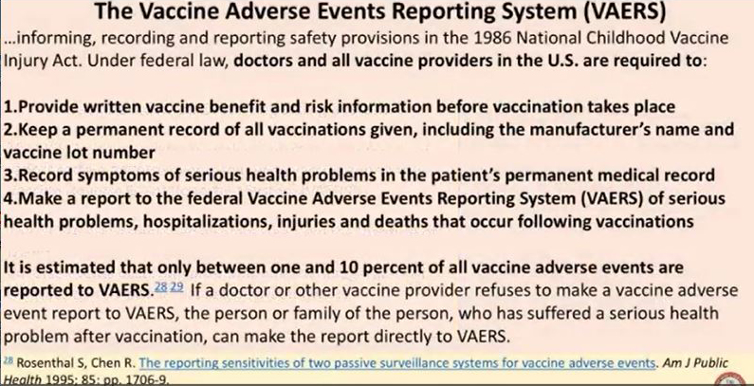

Dit is het vangnet dat ze in 1986 hebben opgezet. De artsen en alle vaccinleveranciers in de VS moesten schriftelijke informatie over de voordelen en risico's van vaccins verstrekken voordat de vaccinatie plaatsvindt. Nummer één, dat is wat je moet doen.

Dus je gaat een folder krijgen. Hier zijn de voordelen van het vaccin en de risico's van het vaccin.

Rol nu je mouw op. Want je hebt geen keus. Neem de prik.

Als je de baan wilt, geef het kind dan je prik. Als je wilt dat het kind naar school gaat, geef je kind een prik.

Vergeet niet dat dit was vóór verplichte vaccinaties. Ten tweede, je moet een permanent dossier bijhouden van alle vaccinfabrikanten, de naam van de partij, de symptomen van ernstige gezondheidsproblemen in het permanente medische dossier. Maak ook een rapport op de VAERS-site van ernstige gezondheidsproblemen, ziekenhuisopnames, verwondingen en overlijden..

Nu zeggen ze dat momenteel tussen de 1% en 10% van alle vaccinatieschade wordt gemeld. Dus als je getallen ziet zoals duizend of 2000 of 10.000, kun je dat vermenigvuldigen met 10 en nog steeds in een veilig getal zitten van het aantal gebeurtenissen dat zich voordoet. Nu is het interessant.

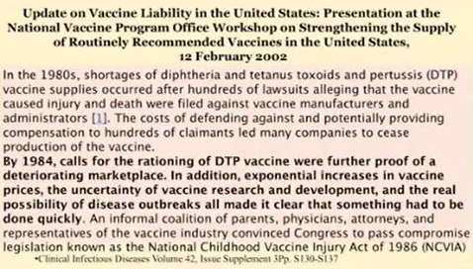

Ik kijk hiernaar en ik vond dit artikel geschreven in 2002. Dus je hebt het over 20 jaar na het vaccinatieschadecompensatieprogramma, maar 20 jaar later, en ik, ik lees het. En ik word steeds bozer omdat het, dit was buiten het klinische infectieziektevolume.

En ik moet mijn excuses aanbieden voor het lezen hiervan, maar dit was een overzicht van wat er gebeurde voordat het vaccinatieschadecompensatieprogramma werd ingevoerd. Waar de vaccinbedrijven niet aansprakelijk waren.

En ik vond het echt cool om terug te gaan in de tijd.
In de jaren 80 ontstonden er tekorten aan vaccins tegen difterie, tetanus en kinkhoest nadat er honderden rechtszaken waren aangespannen tegen de fabrikanten en beheerders van het vaccin, waarin werd beweerd dat vaccins letsel en overlijden veroorzaakten. De kosten van het verdedigen en mogelijk compenseren van honderden eisers leidden ertoe dat veel bedrijven de productie van het vaccin stopzetten. In 1984 waren oproepen om het DPT-vaccin te rantsoeneren een verder bewijs van een verslechterende markt.

Bovendien maakten de exponentiële stijging van de vaccinprijzen, de onzekerheid van vaccinonderzoek en -ontwikkeling en de reële mogelijkheid van ziekte-uitbraken duidelijk dat er snel iets moest gebeuren. Dus rantsoeneerden ze het vaccin. Was er een toename van ziektes? Nee, alleen angst voor toenemende ziektes.

En de voorraad neemt misschien af. Dus moeten we de industrie meteen beschermen vanwege de honderden rechtszaken.

Niemand heeft het hier over de levens. En nu stemden de ouders, artsen, advocaten, vertegenwoordigers, er volmondig mee in met de gedachte dat het beter zou zijn voor de patiënten, beter voor de voorraad omdat we vaccins nodig hebben om alles te dekken. Nou, ik wil je een verhaal vertellen.

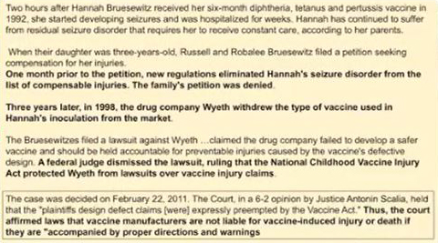

En dit is een verhaal dat 19 jaar duurde om tot een einde te komen. En dit gaat terug tot vlak nadat de Vaccine Act werd aangenomen. Nu moet ik mijn excuses aanbieden voor het schrijven hierover.

Maar begrijp, ouders nemen hun zes maanden oude kind mee voor hun standaardvaccinaties. Nu is de Vaccine Act aangenomen. Hannah Brusewitz, nadat ze haar zes maanden oude DPT-vaccinatie had gekregen, kreeg ze twee uur later aanvallen.

Nu krijgt ze stuiptrekkingen. Ze krijgt aanvallen. Ze haasten zich naar het ziekenhuis, een reststoornis van de epilepsie waardoor ze constant verzorgd moest worden.

Toen de dochter drie jaar oud was, dienden ze een verzoekschrift in voor letselschade ter compensatie. Het kind krijgt een injectie. Twee uur later krijgen ze aanvallen.

Dochter gaat daarheen. Het duurde drie jaar voordat ze zeiden, kijk, we moeten dit gewoon aanvragen, want dit is krankzinnig. Echter, een maand voor de aanvraag schrapten nieuwe regels Hannah's epileptische stoornis van de lijst met te vergoeden verwondingen en werd de aanvraag van de familie afgewezen.

Dit betekent dat ze naar binnen gingen en hun dochter een prik kreeg. Ze ontwikkelde deze ziekte. Maar als ze naar de tabel met verwondingen kijken, staat epilepsie er niet meer.

Het stond er vorige maand nog. Het staat er nu niet meer. Ze hebben het verwijderd.

Nu, drie jaar later in 1998, heeft het farmaceutische bedrijf Wyeth het type vaccin dat bij Hannah's inenting werd gebruikt, van de markt gehaald.

Er moeten andere problemen zijn geweest, maar we weten het niet en we zullen het nooit weten. Oké, de rechtszaak, Bruceowitz spande de rechtszaak aan tegen Wyeth, waarin hij beweerde dat het farmaceutische bedrijf er niet in was geslaagd een veiliger vaccin te ontwikkelen dat verantwoordelijk zou moeten worden gehouden voor het voorkomen van de verwondingen die werden veroorzaakt door het gebrekkige ontwerp van het vaccin.

Federale rechter wees de rechtszaak af en oordeelde dat de Childhood National Vaccine Injury Act het farmaceutische bedrijf Wyeth beschermde tegen rechtszaken over claims voor vaccinatieschade. Nu gaat dit naar het Hooggerechtshof. Dus alles gebeurde in 1992.

19 jaar later, klinkt dat alsof het echt efficiënt, snel, voor het publiek is, echt de kleine man helpt? Hier is Anthony Scalia. Op 22 februari 2012 werd geoordeeld dat de claims van de eiser over het ontworpen effect uitdrukkelijk werden verdrongen door de Vaccine Act. Dus bevestigt het hof wetten dat vaccinfabrikanten niet aansprakelijk zijn voor door vaccins veroorzaakt letsel of overlijden als ze vergezeld gaan van de juiste instructies en waarschuwingen.

Juiste instructies en waarschuwingen. Ja, u kunt sterven als u dit vaccin krijgt, maar u moet dit vaccin krijgen om werk te krijgen. Ja, u kunt epileptische aanvallen krijgen als u dit vaccin krijgt, maar zonder dit vaccin kunt u geen opleiding volgen.

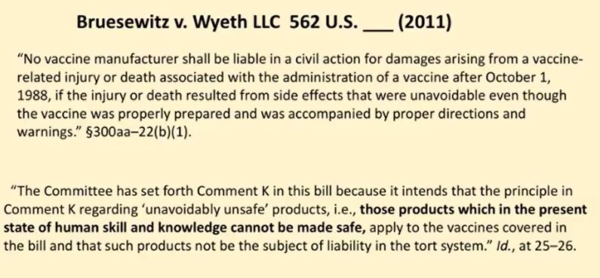

Twee van de rechters van het Hooggerechtshof besloten om het niet te accepteren. En ik heb geprobeerd de dia in te korten, maar het is zo belangrijk dat je begrijpt dat er een aantal eervolle mensen in het Hooggerechtshof zitten. Het zijn niet alleen idioten zoals Scalia.

Rechter Sotomayor en rechter Ginsburg. En ze hoorden de zaak en moesten hiermee komen. En ze zeiden: nee, we kunnen hier niet mee akkoord gaan.

Fabrikanten van vaccins zijn al lang onderworpen aan een wettelijke plicht die geworteld is in de basisprincipes van de productaansprakelijkheidswetgeving om het ontwerp van hun vaccins te verbeteren in het licht van de vooruitgang in wetenschap en technologie. Tot de dag dat die plicht afdwingbaar was via de traditionele staatswet, onrechtmatige daad door gebrekkig ontwerp.

Dus als je deze eerste alinea leest, en ik weet dat het klein is, maar als je dat leest, zeg je, kijk, man, net als elke andere industrie, hebben ze een verantwoordelijkheid en als ze iemand pijn doen, kun je ze achterna gaan.

Dus die juridische dreiging zal ze eerlijk houden en ervoor zorgen dat ze iets veiligs blijven ontwikkelen. Maar ze gaan door. De National Childhood Vaccination Act van 1986 voorkomt alle claims voor ontwerpgebreken voor verwondingen die voortvloeien uit vaccins die onder de wet vallen.

Het hof legt zijn eigen voorkeur op voor het beleid van de balie boven het overwogen oordeel van het Congres. Daarmee schrapt de rechtbank 13 woorden uit de wettekst, interpreteert de wetsgeschiedenis verkeerd en verstoort het zorgvuldige evenwicht dat het Congres heeft bereikt tussen het compenseren van kinderen die door vaccins zijn beschadigd en het stabiliseren van de markt voor kindervaccins. Zorgvuldig evenwicht, zorgvuldig evenwicht tussen het compenseren van kinderen die door vaccins zijn beschadigd en het stabiliseren van de markt voor vaccins.

Hebben ze dat gedaan? Nee, het is allemaal uit de hand gelopen. De vaccins worden je nu opgedrongen zonder enige aansprakelijkheid. De beslissing laat een regelgevend vacuüm achter waarin niemand ervoor zorgt dat vaccinfabrikanten voldoende rekening houden met de wetenschappelijke en technologische vooruitgang bij het ontwerpen of distribueren van hun producten, omdat niets in de tekststructuur of wetsgeschiedenis van de Vaccine Act ook maar enigszins suggereert dat het Congres een dergelijk resultaat beoogde.

Ik ben het daar respectvol mee oneens. Er is dus geen aansprakelijkheid. Dit is nu onderdeel van de wetten.

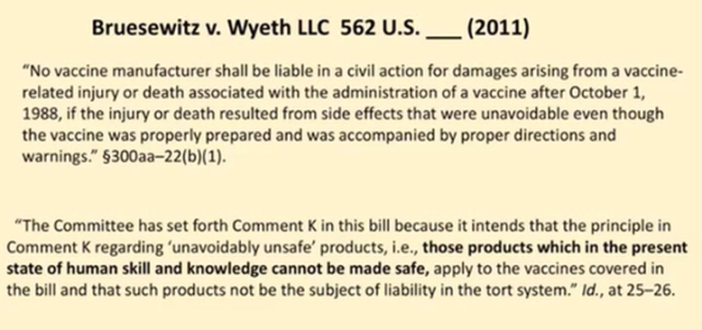

Oké, als je hiernaar kijkt, is geen enkele vaccinfabrikant aansprakelijk in een civiele procedure voor schade die voortvloeit uit een vaccingerelateerd letsel of overlijden in verband met de toediening van een vaccin na 1 oktober 1988. Als het letsel of overlijden het gevolg is van bijwerkingen die onvermijdelijk waren, zelfs al was het vaccin op de juiste manier bereid en vergezeld van de juiste instructies en waarschuwingen, dan krijg je de juiste instructies, krijg je de waarschuwingen, maar het wordt je opgedrongen, iets waar toen nog niet eens aan werd gedacht. De commissie heeft Commentaar K in dit wetsvoorstel opgenomen omdat ze van plan is het principe in Commentaar K met betrekking tot onvermijdelijk onveilige producten, die producten die in de huidige stand van menselijke vaardigheden en kennis niet veilig kunnen worden gemaakt, te laten gelden.

Ze denken dat we misschien ooit zover zullen komen dat vaccins veilig en effectief kunnen zijn. Maar op dit moment, momenteel, hebben we dat niet. Kun je begrijpen waarom ze het hier niet mee eens zouden zijn? Nu, deze mensen waren hier gelukkiger dan ooit mee.

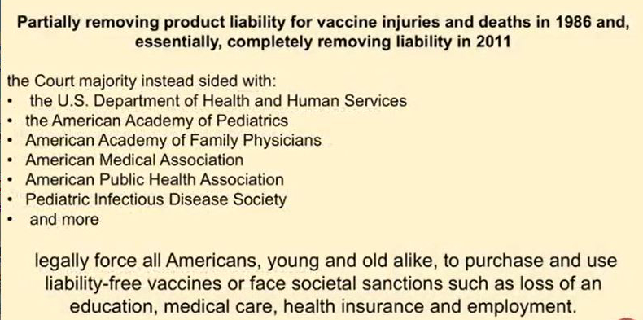

De gedeeltelijke verwijdering van productaansprakelijkheid voor vaccinatieschade en sterfgevallen en de volledige verwijdering van aansprakelijkheid in 2011. De industrieën die mensen injecteren zijn gelukkiger dan de hel. Dus nu, vanaf 2018, over een paar jaar, zal de Amerikaanse overheid alle Amerikanen, jong en oud, wettelijk dwingen om aansprakelijkheidsvrije vaccins te kopen en te gebruiken of te worden geconfronteerd met maatschappelijke sancties.

Zo'n verlies van opleiding, medische zorg, ziektekostenverzekering of werkgelegenheid. Gebeurt dat nu? Ja, dat is het. Dus ik kijk hiernaar en ik ben een beetje pissig.
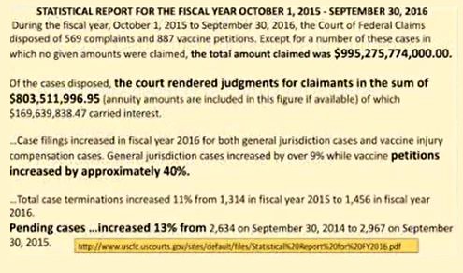

En ik heb het gevoel van, verdomme, ik kan niemand in elkaar slaan omdat het een beetje mijn schuld is dat het is doorgegaan. Het gebeurde in 1986. Ik was 26 jaar oud.

Ik had het moeten weten. Laten we eens kijken hoeveel rechtszaken er worden aangespannen.

Zelfs via dit absoluut vreselijke rechtssysteem. Laten we eens kijken hoeveel zaken er worden aangespannen. Dus ik ga naar het statistische rapport van het fiscale jaar, 1 oktober 2015 tot 30 september 2016.

Laten we zeggen dat er 1.000 mensen gewond raken door defecte remmen van een auto. Ze besluiten allemaal om een ​​miljoen dollar te eisen. Hoeveel is 1.000 miljoen? Miljard dollar.

Dat is veel geld, toch? Lastig voor een industrie. Vermenigvuldig het met 1.000 keer. Dat is het getal.

Het totale geclaimde bedrag in dat jaar was $ 995 miljard. Als die industrie echt door een echt rechtssysteem had moeten gaan en die eisers waren betaald, dan hadden ze in dat ene jaar $ 1 biljoen uitbetaald, bijna een biljoen dollar aan schadevergoeding voor wat ze hebben gedaan. Maar omdat de overheid hen beschermt, zijn ze er niet.

Ze gaan er niet voor betalen. Ze betaalden slechts ongeveer 800 miljoen. Nu zijn de petities, vaccinatiepetities, dat jaar met 40% gestegen.

Dus raken er meer kinderen gewond. Lopende zaken zijn dat jaar met 13% gestegen.

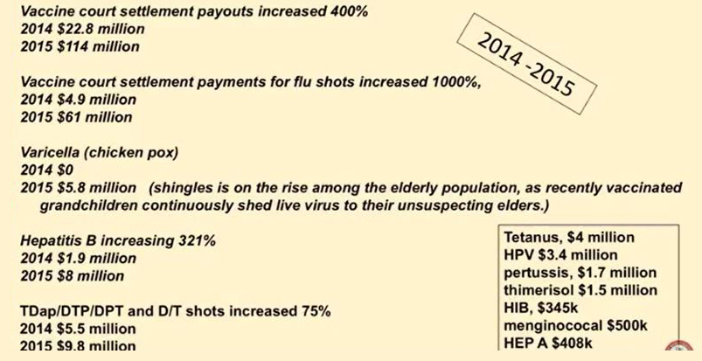

Laten we nu eens kijken naar meer uitbetalingen. Schikkingen in vaccinatierechtbanken stegen met 400% tussen 2014 en 2015. Schikkingen in vaccinatierechtbanken voor griepvaccinaties stegen met 1.000% voor bijna 5 miljoen tot 61 miljoen.

61 miljoen uitbetalingen voor vaccinschade voor de griepvaccinaties. Zou het kunnen zijn omdat ze nu meer nodig zijn voor de banen, mogelijk. Waterpokken stegen tot 6 miljoen. Hepatitis B-vaccin steeg met 300 procent.

TDap steeg met 75 procent. En dit is alleen het jaar 2014-2015. We hebben de totale statistieken voor 2016 niet.

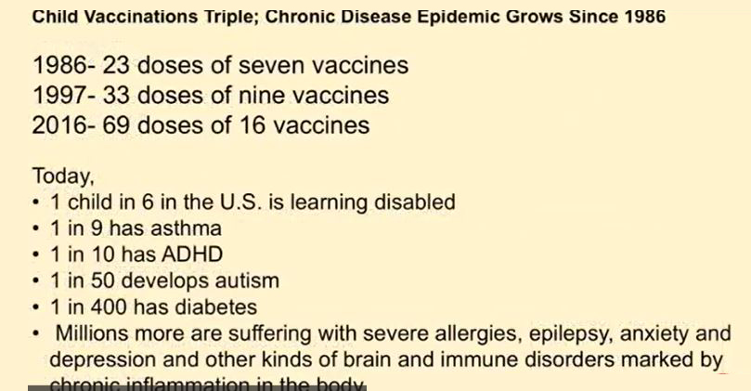

Ik kan me voorstellen dat het ook zal stijgen. Laten we dus even terugkijken in de tijd, 1986, toen dit werd gedaan, werden 23 doses van 7 vaccins aanbevolen. 23 doses van 7 vaccins.

1997, enorme toename, 33 doses van 9. Maar er was geen protest van het publiek dat zei, wacht even, deze zijn vrij van aansprakelijkheid. Er was geen geschreeuw van het publiek dat zei: kijk, we hebben meer bescherming nodig. Er zijn meer infectieziekten.

Het was gewoon een industrie zonder aansprakelijkheid die op hol sloeg. Nu, 69 doses van 16 verschillende vaccins. We vaccineren meer dan enig ander land op de planeet.

En eerder hadden we de ziekste bevolking. De ziekste bevolking. Eén op de zes heeft leerproblemen.

Eén op de negen heeft astma. Eén op de tien heeft aandachtstekortstoornis. Eén op de 50 heeft autisme.

Het gaat echt om één op de 32. En hoe zit het met de kosten van 1986? Per kind in 1986 kostte het ongeveer $ 80 om al die 23 vaccins te krijgen. Per kosten per kind is het nu meer dan $ 3.000.

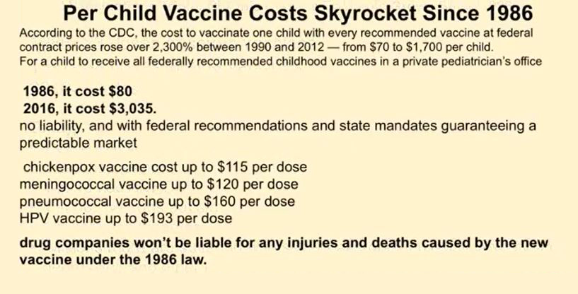

En ze worden gedwongen. Ze worden je opgedrongen. Je moet betalen.

Anders kan je kind niet naar school. Nu zijn farmaceutische bedrijven niet aansprakelijk voor verwondingen of overlijden voor een nieuw vaccin volgens de wet. Dus al deze wetten, de 69 doses, de 16 vaccins zijn al gedekt.

Nu de wereldwijde markt. Ik kijk naar de wereldwijde markt. Dit was een artikel uit 2009.

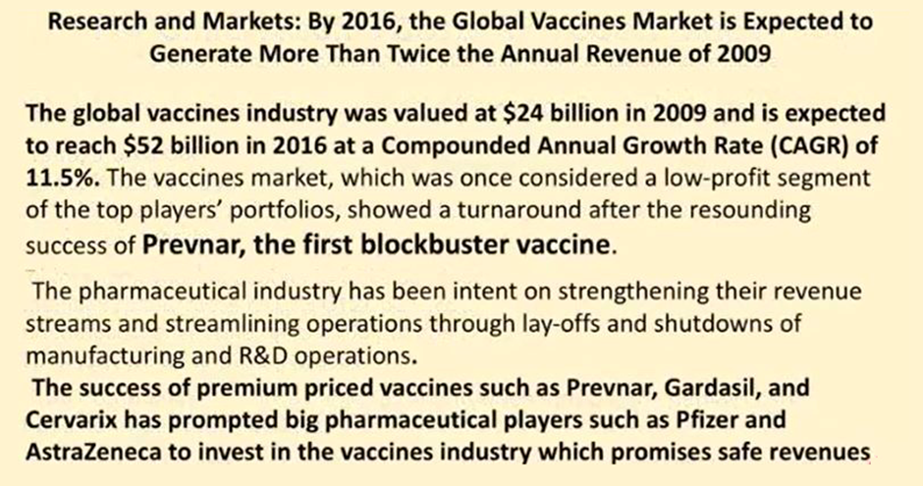

Ze zeiden dat het dit jaar naar verwachting $ 52 miljard zou bereiken. En toen keek ik hiernaar en ik dacht, nou, wacht even. Waar hadden ze het in 2009 over? Wat was de grote push? Prevnar, het eerste blockbustervaccin.

En ik dacht, wauw, blockbustervaccin. Nu, waarom verbeterde of groeide de farmaceutische industrie snel? De farmaceutische industrie is vastbesloten om hun inkomstenstromen te versterken door de activiteiten te stroomlijnen door ontslagen en sluitingen van productie- en onderzoeks- en ontwikkelingsactiviteiten. Waarom heb je onderzoek en ontwikkeling nodig? Om een ​​veiliger product te produceren? Nee, man, we hebben geen enkele aansprakelijkheid.

Blockbustervaccin. En toen keek ik naar de andere, Gardasil, Cervarix. Dus ik zoek Prevnar op en ik zie dit.

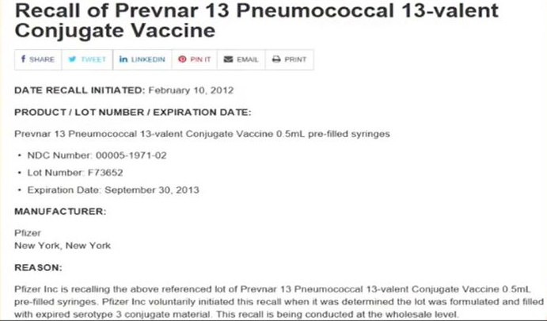

Dit is interessant. Prevnar, een 13 pneumokokkenvaccin werd teruggeroepen. Ze hadden een aantal partijen teruggeroepen.

Teruggeroepen, waarom? Omdat sommige serotypen erin, sommige materialen in het vaccin waren gevaarlijk. En toen dacht ik, nou, laat me eens kijken naar de Food and Drug Administration. En ja hoor, ik kijk naar hun vaccins, bloed en biologische terugroepacties.

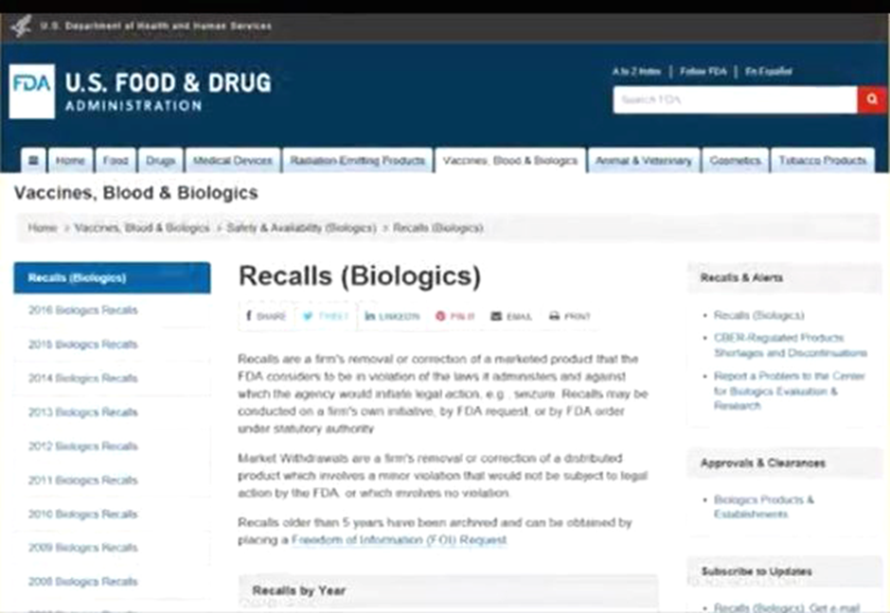

En ik denk, oh mijn God. Dus hier is een product dat vrij is van aansprakelijkheid, maar het doodt mensen. Dus er zijn vrijwillige terugroepacties van de fabrikant.

Dus ik begin ernaar te kijken. En ik denk, wacht even, daar gaan we. We kijken naar Sanoviv's Pasteur, Fluzone.

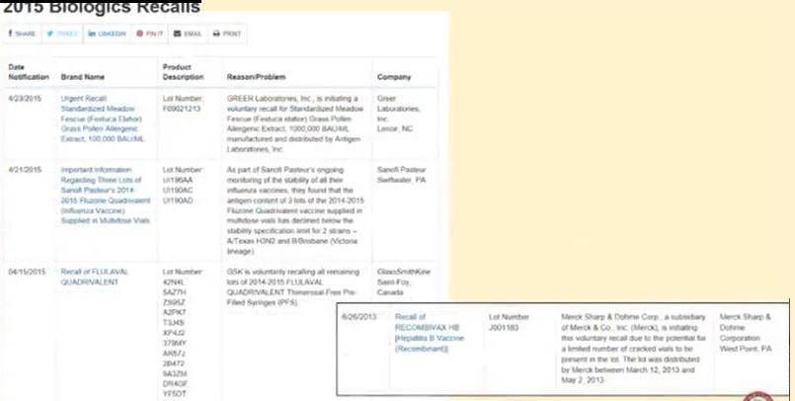

We kijken naar FluViral. Dus we hebben een paar griepvaccins die zijn teruggeroepen. Hepatitis B-vaccin werd teruggeroepen.

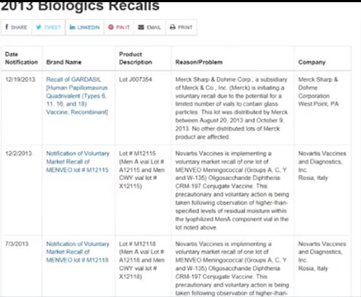

Gardasil werd teruggeroepen. Oh, trouwens, als, en dit Gardasil was in 2013. Dus als uw kind gewond is geraakt door dit teruggeroepen vaccin, de hepatitis, de Fluzone of de Gardasil, kunt u dan juridische stappen zetten? Nee, omdat de ontworpen gebreken beschermd zijn.

Kunt u dit zien? Kunt u dit zien? Ik bedoel, het is alsof het publiek het niet weet. Kindersterftecijfers.

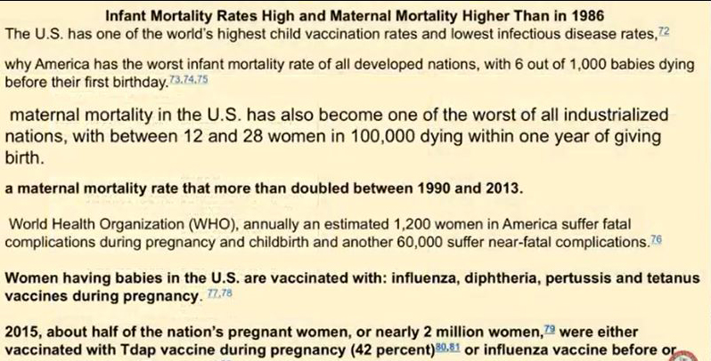

Hoe is het nu in vergelijking met 1986? Hebben we gezondere kinderen? Nee. We hebben het hoogste vaccinatiepercentage, het laagste infectieziektepercentage en het ziekste kinderpercentage. Onze kindersterfte is het ergst van alle ontwikkelingslanden.

Zes van de duizend kinderen sterven. Moedersterfte. Dit zijn moeders die sterven.

Het ergste van alle geïndustrialiseerde landen is dat tussen de 12 en 28 vrouwen per honderdduizend binnen een jaar sterven bij de bevalling. Waarom? Omdat we kijken naar de hoogste vaccinatiegraad.

Amerikaanse vrouwen worden nu gevaccineerd tegen griep, difterie, kinkhoest en tetanus tijdens de zwangerschap, ook al staat er op het formulier dat ze niet eens op zwangere dieren worden getest. Dus als we hiernaar kijken, krijgen we inderdaad steeds meer vaccins. Hier is een grafiek.

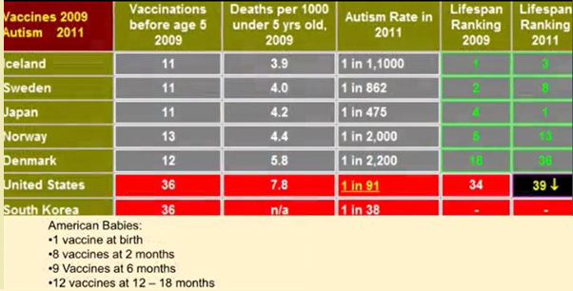

En nogmaals, als vaccins wetenschappelijk gebaseerd waren, als die experts voor vaccins gebaseerd waren en we onze kinderen meer vaccins opleggen, zouden we gezondere kinderen moeten hebben dan IJsland, Zweden, Finland, Japan en Noorwegen. Sterker nog, ze zouden veel meer ziektes moeten hebben dan wij, toch? Omdat vaccins ons beschermen, natuurlijk, als je die religie aanhangt. Maar wat gebeurt er als iemand een derde van de vaccins heeft en ze hebben minder ziektecijfers? Moeten we dit onderzoeken? Moeten we onze vertegenwoordigers bellen? Mogelijk.

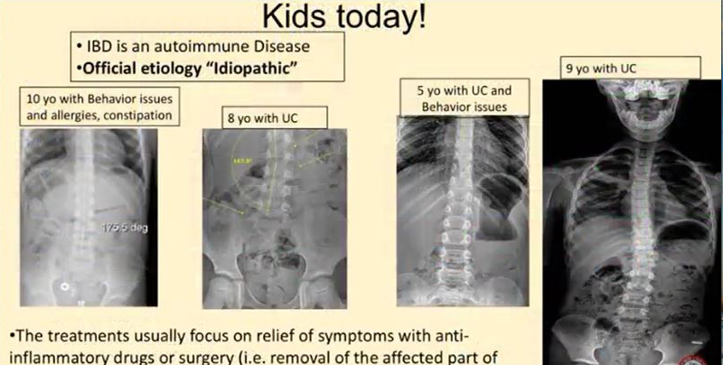

Dit is waar ik mee te maken heb. Ik krijg kinderen met, ik bedoel, acht- en tienjarige kinderen, vergeet gedragsproblemen, autisme, we hebben het over colitis ulcerosa en achtjarigen. Ik bedoel, zoveel depressie en angst bij een tienjarige.
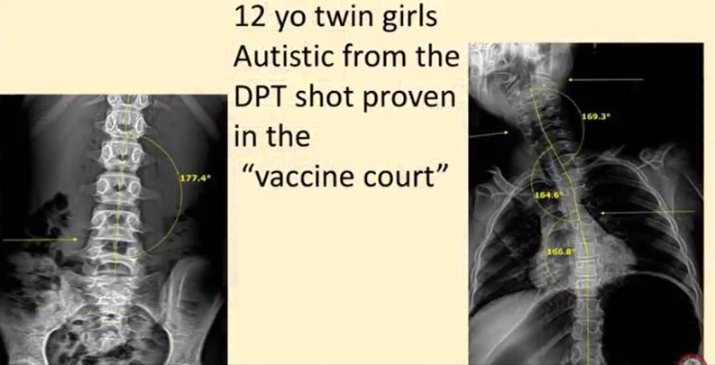

Ik bedoel, dit is krankzinnig. Deze tweeling heedt het daadwerkelijk overleefd in de rechtszaak, via het rechtssysteem, tweelingmeisjes hebben absoluut bewezen dat de DPT-injectie hun autisme veroorzaakte. Dus als ze zeggen dat vaccins geen autisme veroorzaken, is dat niet wat ze in dit geval hebben gevonden.

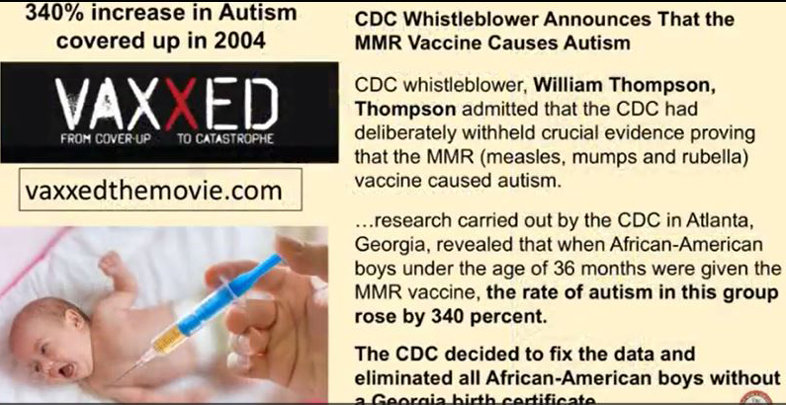

Ik zou je aanraden om naar deze film Vaxxed te kijken. De CDC deed in 2004 een onderzoek en ze logen in het onderzoek. Ze ontdekten dat de BMR-, mazelen-, bof- en rodehondinjectie daadwerkelijk de autismecijfers verhoogde.

Dus ze veranderden de gegevens, bewerkten de gegevens, en zodat ze mensen konden vertellen dat het geen toename van autisme veroorzaakt, ook al hebben ze het goedgekeurd. Dr. William Thompson was een van de leidende wetenschappers en ze, het doet het, het doet het. Ze hebben het bewezen.

Maar kijk, ze konden het niet zeggen omdat toen ze de studie uitvoerden, 5.000 gevallen onmiddellijk werden afgewezen. Dus als je elk van die 5.000 gevallen had, de Amerikaanse overheid aanklaagde voor, ik weet niet, $ 10 miljoen voor autisme, begrijp je dan dat het de economie zou hebben gecrasht? Dus moesten ze liegen om de industrie te beschermen.

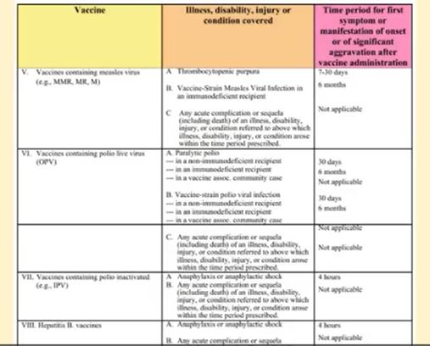

Laten we nu eens zeggen dat je dit doorneemt. Dit is de vaccinatietabel waar ze het over hebben voor compensatie. Als je een DPT-prik krijgt en je krijgt een anafylactische shock, heb je drie uur om het te melden.

Als je brachiale neuritis krijgt, heb je twee tot 28 dagen om het te melden. Als je een andere handicap hebt, is dat niet gerelateerd aan de prik. Dat kan niet.

Het staat niet op de grafiek. Als je mazelen, bof en rodehond hebt en je krijgt een anafylactische shock, moet dat binnen vier uur zijn gebeurd. Als het binnen vijf uur gebeurt, sorry, dan komt het niet in aanmerking.

Kun je dit zien? Oké, dit is de grafiek. Vaccins bevatten, nogmaals, mazelen, bof en rodehond. Als je hiernaar kijkt, is het zo idioot en krankzinnig om te denken dat iedereen een bepaald aantal uren of dagen heeft om een ​​symptoom te bedenken.

En als je dat niet doet, staat het niet op de grafiek. Je komt niet in aanmerking. We kennen de gegevens nu.

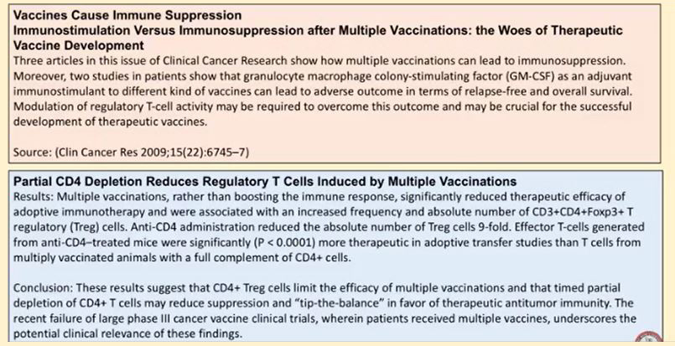

Dit is klinisch kankeronderzoek. Vaccins veroorzaken immuunonderdrukkers. Meerdere vaccinaties, ellende van therapeutische vaccinontwikkeling.

Blijkt dat hoe meer vaccins je krijgt, hoe zieker kinderen zijn en hoe hoger de ziektecijfers zijn. Meerdere vaccins verminderen de regulatoire T-cellen. Dit betekent dat het hele immuunsysteem verzwakt is.

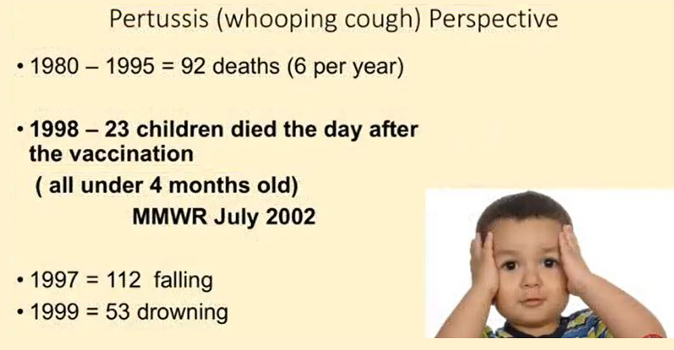

We weten dat kinkhoest in feite gemiddeld zes doden per jaar in het land veroorzaakte. In 1998 stierven 23 kinderen, stierven de dag na de vaccinatie in één jaar. En om dat in perspectief te plaatsen, hoeveel mensen sterven door vallen of verdrinken? Weet je, een onderzoek van de FDA toont aan dat als je het kinkhoestvaccin krijgt, je kinkhoest verspreidt.

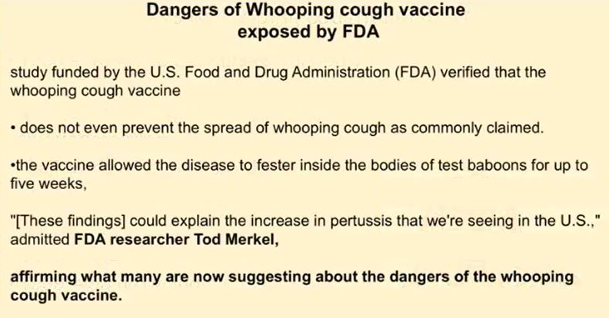

Je verspreidt het en het voorkomt niet eens. Als je hiernaar kijkt, zie je studie na studie na studie na studie die het Congres duidelijk niet leest, want waarom zou je het lezen?

De vaccinbedrijven zijn al beschermd.

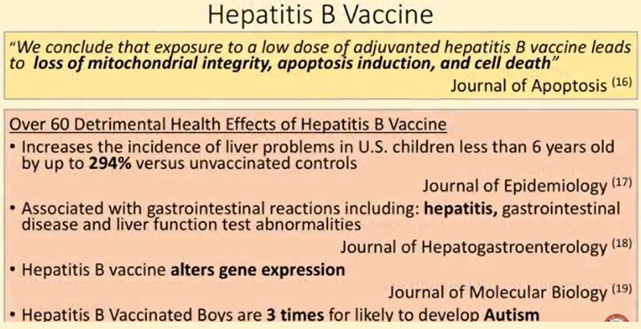

Dit zijn gewoon onderzoekers die praten over hoe apoptose en celdood het gevolg zijn van het hepatitis B-vaccin.

Leverproblemen, 294% toename ten opzichte van ongevaccineerde controles. Hepatitis, gastro-leverdisfunctie. Hepatitis B-vaccin verandert genexpressie.

Hepatitis B-vaccin, jongens drie keer meer kans om autisme te ontwikkelen. De gegevens zijn er, maar de vaccinbedrijven zijn niet aansprakelijk en je bent gedwongen om dit product te krijgen. Je kunt ze niet aanklagen.

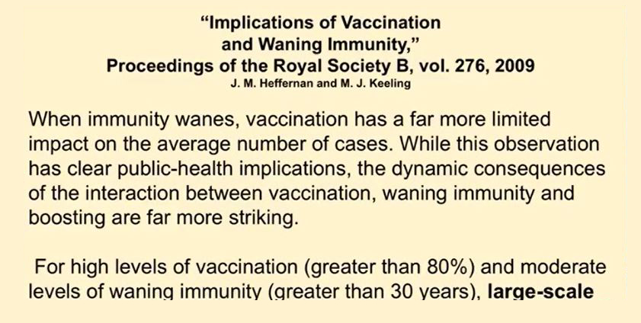

Waarschuwingen, implicaties van vaccinatie en afnemende immuniteit. Het blijkt dat hoe meer mensen je vaccineert, als het meer dan 80% is en je het voor langere tijd doet, zoals meer dan 30 jaar, we enorme epidemieën zullen zien opkomen. Dit zal de angstfactor zijn om volwassenen te dwingen zich te laten vaccineren.

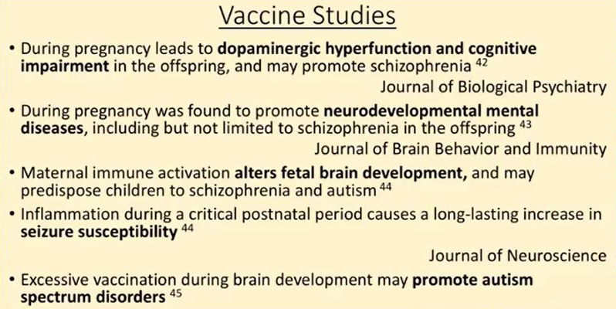

We kijken naar vaccinstudies over cognitieve stoornissen, neurale ontwikkeling, stoornissen, veranderingen in de ontwikkeling van de foetus, verhoogde vatbaarheid voor aanvallen, echt waar. Bevordert autismespectrumstoornis.

We kijken naar multiple sclerose, auto-immuunziekten, auto-immuunziekten, Guillain-Barré-syndroom. Dit is niet slechts één tijdschriftartikel. Dit zijn er meerdere.

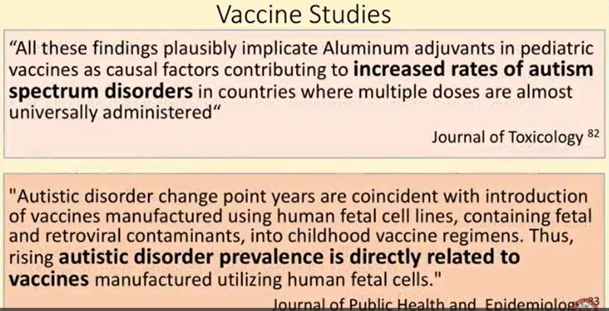

Journal of toxicology verhoogde percentages van autismespectrumstoornissen door de adjuvantia. De prevalentie van autistische stoornissen is direct gerelateerd aan vaccins die zijn geproduceerd met behulp van menselijke foetale cellen en geen van hen kan dit overzien. Dus, ik bedoel, Thomas Jefferson, als mensen de overheid laten bepalen wat voor voedsel ze eten, welke medicijnen ze nemen, dan zal hun lichaam er net zo ellendig aan toe zijn als de zielen die onder tirannie leven.

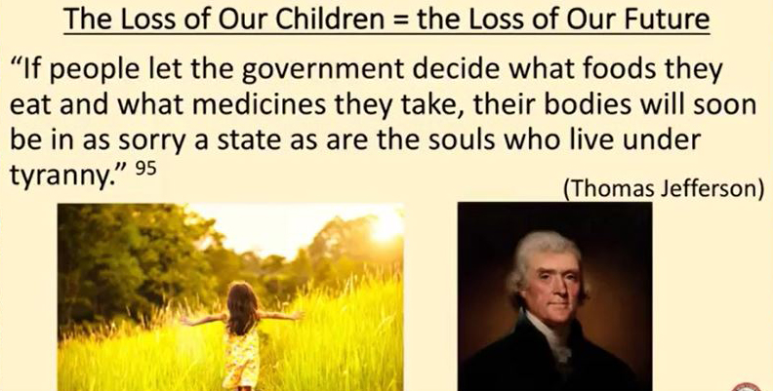

We leven onder tirannie. We worden gedwongen een product te nemen zonder aansprakelijkheid. Er is geen andere oplossing dan de wet te veranderen.

En ik weet niet hoe ik dat moet doen. En dat is, ik bedoel, dat is waarom ik zo gefrustreerd was als het om gezondheid ging. Ik weet hoe ik artritis kan omkeren.

Ik weet hoe, ik heb kanker zien verdwijnen. Ik heb tumoren zien verdwijnen. Ik weet, ik bedoel, ik heb dit in mijn dagelijkse leven gezien, maar hoe kan ik de absolute onwetendheid en angst van mensen corrigeren die denken dat vaccins beschermd zijn omdat, weet je, onze maatschappij naar de hel gaat in een handmandje.

Shit, ze moeten om ons heen kijken. We zijn er al. De bevolking is klaar.

Deze generatie één en twee heeft een chronische ziekte of aandoening. Nu zet ik een paar referenties hier voor de uitschot zuigende internettrollen die nog steeds blind zijn. Nu zet ik referenties hier, degenen in het donker nummer één, dat zijn voor een aantal van de dia's, maar ik zet ook een hele lijst met referenties in dit blauw die ik kreeg van een briljante gezondheidslezing met Barbara Lowe Fisher en Dr. Mercola.

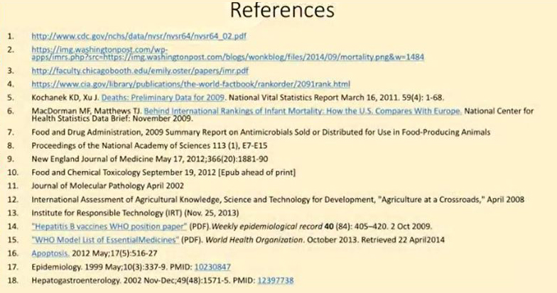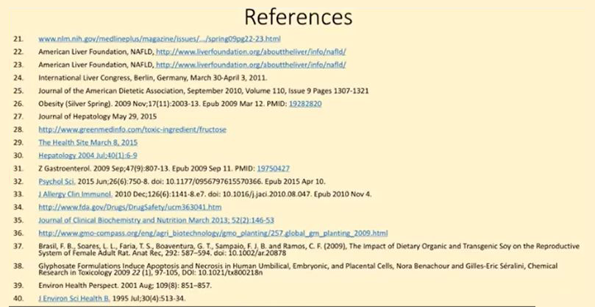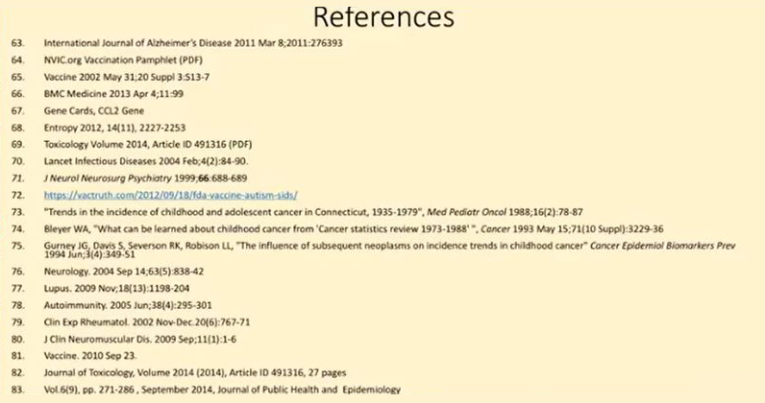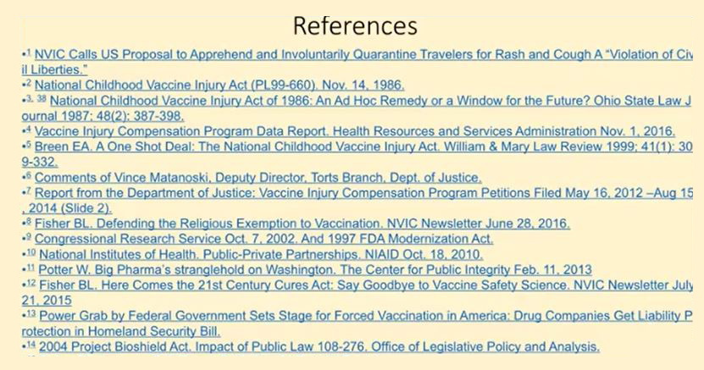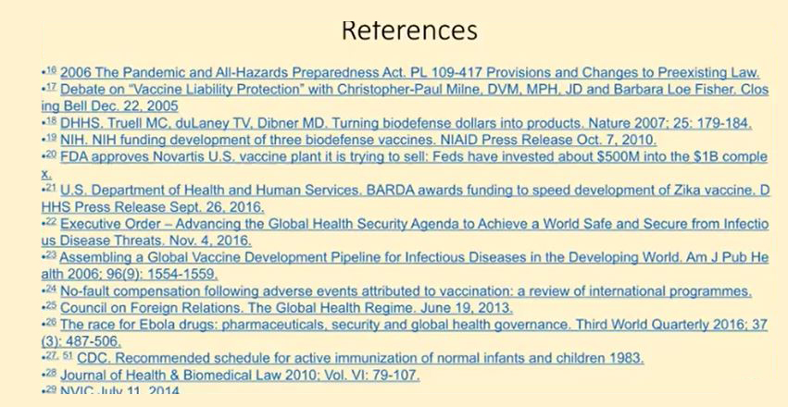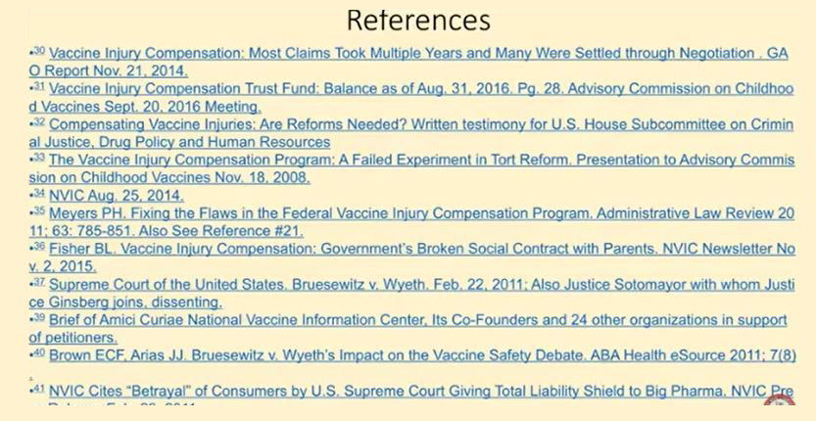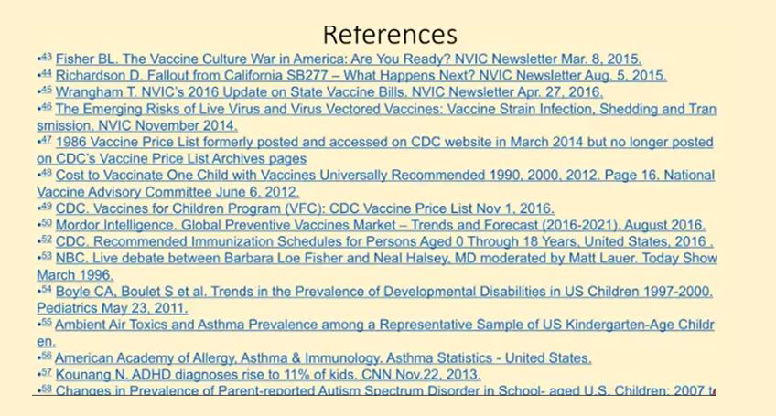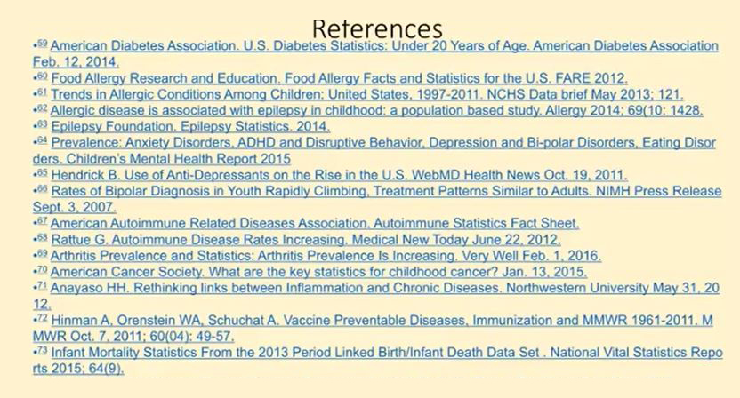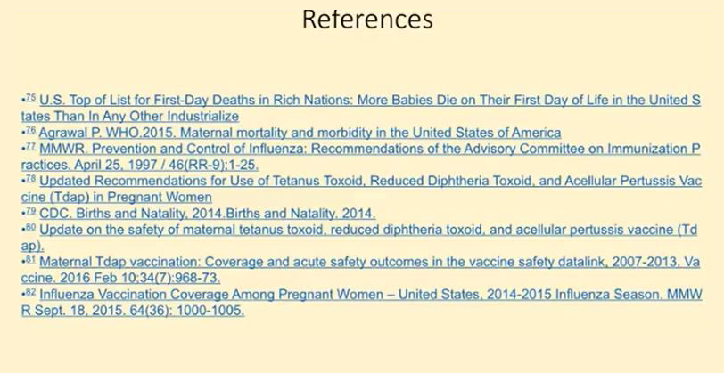

En dit is hoe ik mijn onderzoek doe. Ik zal ernaar kijken. Ik zal naar de referentie kijken.

Ik zal de referentie volgen. En dan zal ik naar de gegevens op de referentie kijken. En dus, ik bedoel, gewoon voor de lol, als je er echt naar wilt kijken, referentie en referentie en referentie en referentie en referentie.

Weet je, het is, we moeten, we moeten dit nemen, de leiding nemen. Dit is een misdaad.

Nog vragen? Dat is een behoorlijk deprimerende talk, nietwaar? Het was, het was een marteling voor me om het te doen. Ik deed dit op zondag en het was een tegenvaller.

Tekst vertaald uit het engels met behulp van Google Translate

